1. **IP地址**

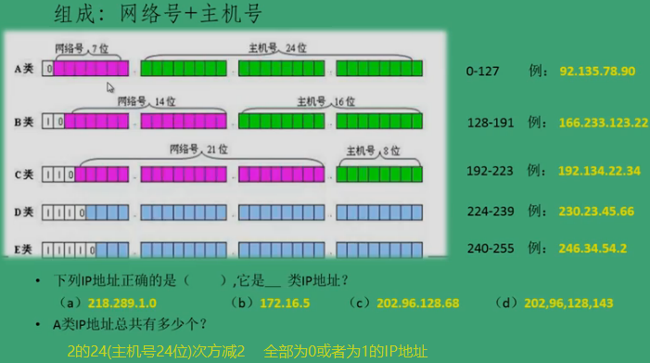

子网掩码：

将某个IP地址划分成网络地址和主机地址两部分，必须和IP地址一起使用，不能单独使用。

子网掩码， 1的代表这一位就是网络位，0就代表是主机位

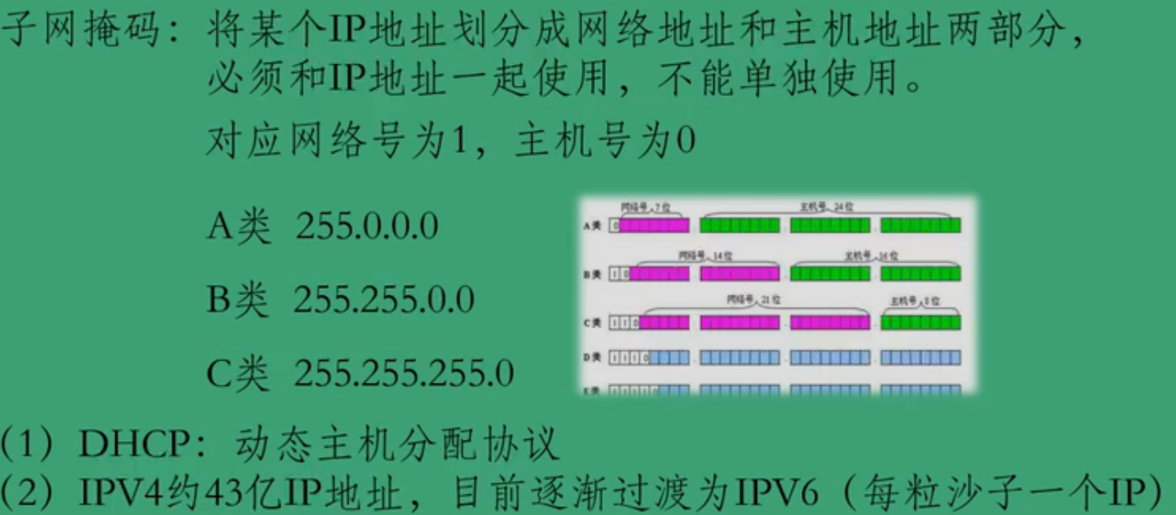

由于A、B、C类地址中的网络号和主机号所占的位数是固定的，所以，A类地址的默认子网掩码为255.0.0.0，B类地址的默认子网掩码为255.255.0.0，C类地址的默认子网掩码为255.255.255.0.